**CONTROL AUTOMÁTICO**

**Sistemas de Control Automáticos**

Un sistema de control puede tener varios componentes. Para mostrar las funciones de cada componente en la ingeniería de control, por lo general se usa una representación denominada diagrama de bloques.

**Diagramas de bloques**

Un diagrama de bloques es una representación gráfica de las funciones que lleva a cabo cada componente y el flujo de señales. Tales diagramas muestran las relaciones existentes entre los diversos componentes. En un diagrama de bloques todas las variables del sistema se enlazan unas con otras mediante bloques funcionales. El bloque funcional o simplemente bloque es un símbolo para representar la operación matemática que sobre la señal de entrada hace el bloque para producir la salida. Las funciones de transferencia de los componentes por lo general se introducen en los bloques correspondientes, que se conectan mediante flechas para indicar la dirección del flujo de señales.Por tanto, un diagrama de bloques de un sistema de control muestra explícitamente una propiedad unilateral.

La Figura 1 muestra un elemento del diagrama de bloques. La punta de flecha que señala el bloque indica la entrada, y la punta de flecha que se aleja del bloque representa la salida. Tales flechas se conocen como señales.

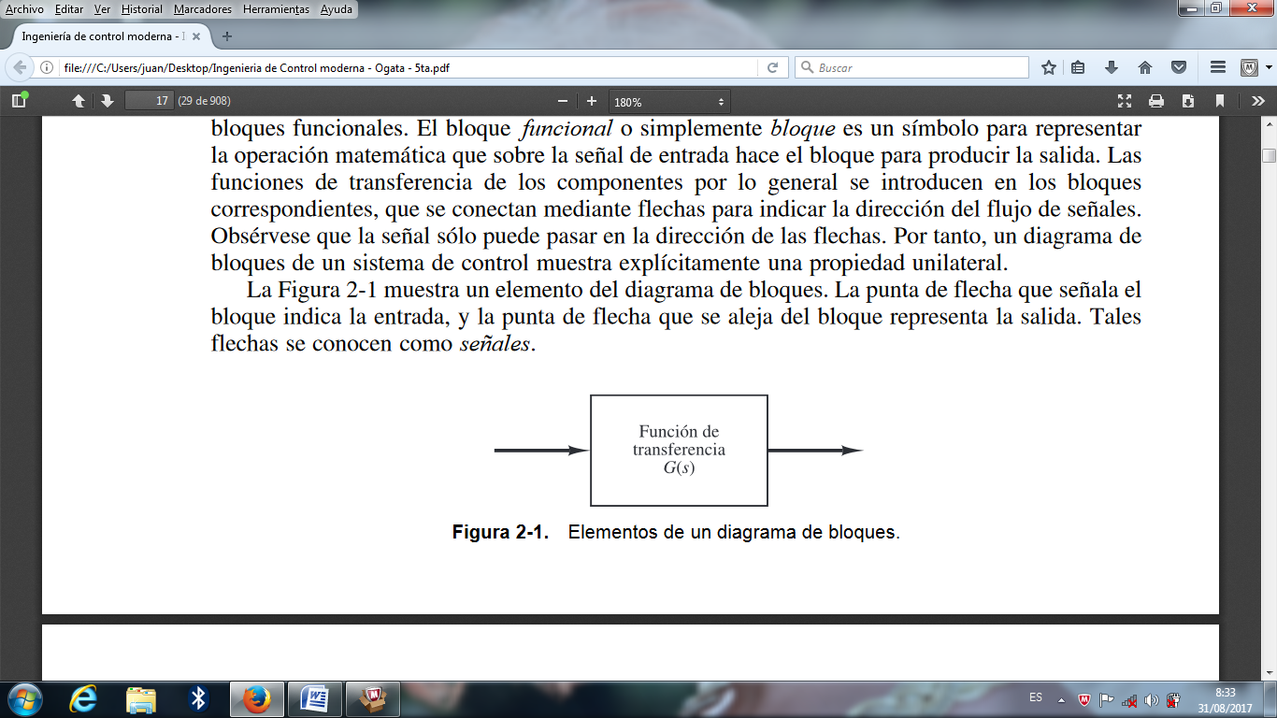

Figura 1

Elementos de un diagrama de bloques

Las dimensiones de la señal de salida del bloque son las dimensiones de la señal de entrada multiplicadas por las dimensiones de la función de transferencia en el bloque.

Las ventajas de la representación mediante diagramas de bloques de un sistema estriban en que es fácil formar el diagrama de bloques general de todo el sistema con sólo conectar los bloques de los componentes de acuerdo con el flujo de señales y en que es posible evaluar la contribución de cada componente al desempeño general del sistema.

En general, la operación funcional del sistema se aprecia con más facilidad si se examina el diagrama de bloques que si se revisa el sistema físico mismo. Un diagrama de bloques contiene información relacionada con el comportamiento dinámico, pero no incluye información de la construcción física del sistema. En consecuencia, muchos sistemas diferentes y no relacionados pueden representarse mediante el mismo diagrama de bloques.

Debe señalarse que, en un diagrama de bloques, la principal fuente de energía no se muestra explícitamente y que el diagrama de bloques de un sistema determinado no es único. Es posible dibujar varios diagramas de bloques diferentes para un sistema, dependiendo del punto de vista del análisis.

**Punto de suma**

La Figura 2 muestra un elemento del diagrama de bloques, un círculo con una cruz es el símbolo que indica una operación de suma. El signo más o el signo menos en cada punta de flecha indica si la señal debe sumarse o restarse. Es importante que las cantidades que se sumen o resten tengan las mismas dimensiones y las mismas unidades.

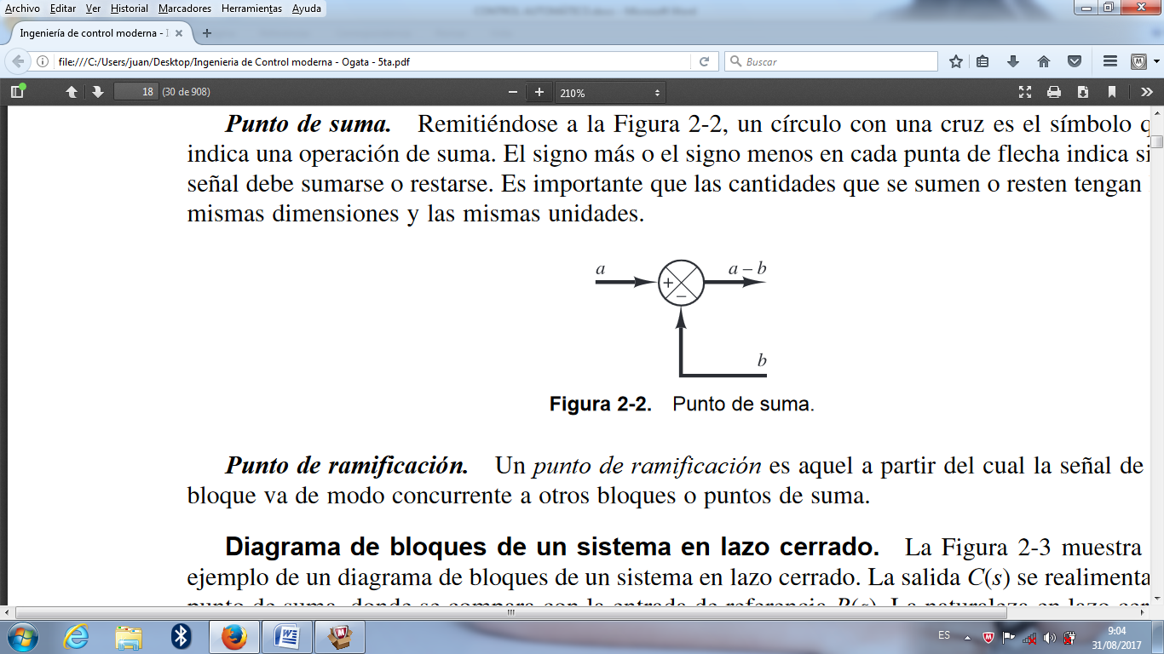

Figura 2

Punto de suma

Punto de ramificación. Un punto de ramificaciones aquel a partir del cual la señal de un bloque va de modo concurrente a otros bloques o puntos de suma.

**Diagrama de bloques de un sistema en lazo cerrado.**

La Figura 3 muestra un ejemplo de un diagrama de bloques de un sistema en lazo cerrado.

La salida C(s) se realimenta al punto de suma, donde se compara con la entrada de referencia R(s). La salida del bloque,

C (s) en este caso, se obtiene multiplicando la función de transferencia G(s) por la entrada al bloque, E(s). Cualquier sistema de control lineal puede representarse mediante un diagrama de bloques formado por puntos de suma, bloques y puntos de ramificación.

Cuando la salida se realimenta al punto de suma para compararse con la entrada, es necesario convertir la forma de la señal de salida en la de la señal de entrada. Por ejemplo, en un sistema de control de temperatura, por lo general la señal de salida es la temperatura controlada. La señal de salida, que tiene la dimensión de la temperatura, debe convertirse a una fuerza, posición o voltaje antes de que pueda compararse con la señal de entrada. Esta conversión se consigue mediante el elemento de realimentación, cuya función de transferencia es H(s), En la figura 4 se aprecia la función del elemento de realimentación es modificar la salida antes de compararse con la entrada. (En la mayor parte de los casos, el elemento de realimentación es un sensor que mide la salida de la planta. La salida del sensor se compara con la entrada y se genera la señal de error.) En este ejemplo, la señal de realimentación que retorna al punto de suma para compararse con la entrada es B(s)=H(s) C(s).

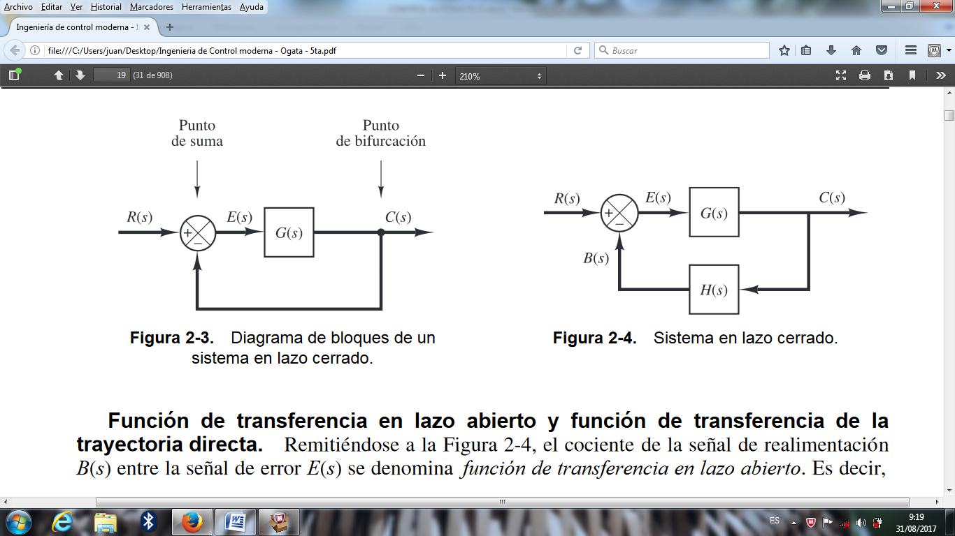

Figura 3

Diagrama de bloques de unsistema en lazo cerrado



Figura 4

Sistema en lazo cerrado

**Controladores automáticos.**

Un controlador automático compara el valor real de la salida de una planta con la entrada de referencia (el valor deseado), determina la desviación y produce una señal de control que reduce la desviación a cero o a un valor pequeño. La manera en la cual el controlador automático produce la señal de control se denomina

Acción de control. La Figura 6 es un diagrama de bloques de un sistema de control industrial que consiste en un controlador automático, un actuador, una planta y un sensor (elemento de medición). El controlador detecta la señal de error, que por lo general, está en un nivel de potencia muy bajo, y la amplifica a un nivel lo suficientemente alto. La salida de un controlador automático se alimenta a un actuador, como un motor o una válvula neumáticos, un motor hidráulico o un motor eléctrico. (El actuador es un dispositivo de potencia que produce la entrada para la planta de acuerdo con la señal de control, a fin de que la señal de salida se aproxime a la señal de entrada de referencia.) El sensor, o elemento de medición, es un dispositivo que convierte la variable de salida en otra variable manejable, como un desplazamiento, una presión o un voltaje, que pueda usarse para comparar la salida con la señal de entrada de referencia. Este elemento está en la trayectoriade realimentación del sistema en lazo cerrado. El punto de ajuste del controlador debe convertirse en una entrada de referencia con las mismas unidades que la señal de realimentación del sensor o del elemento de medición.

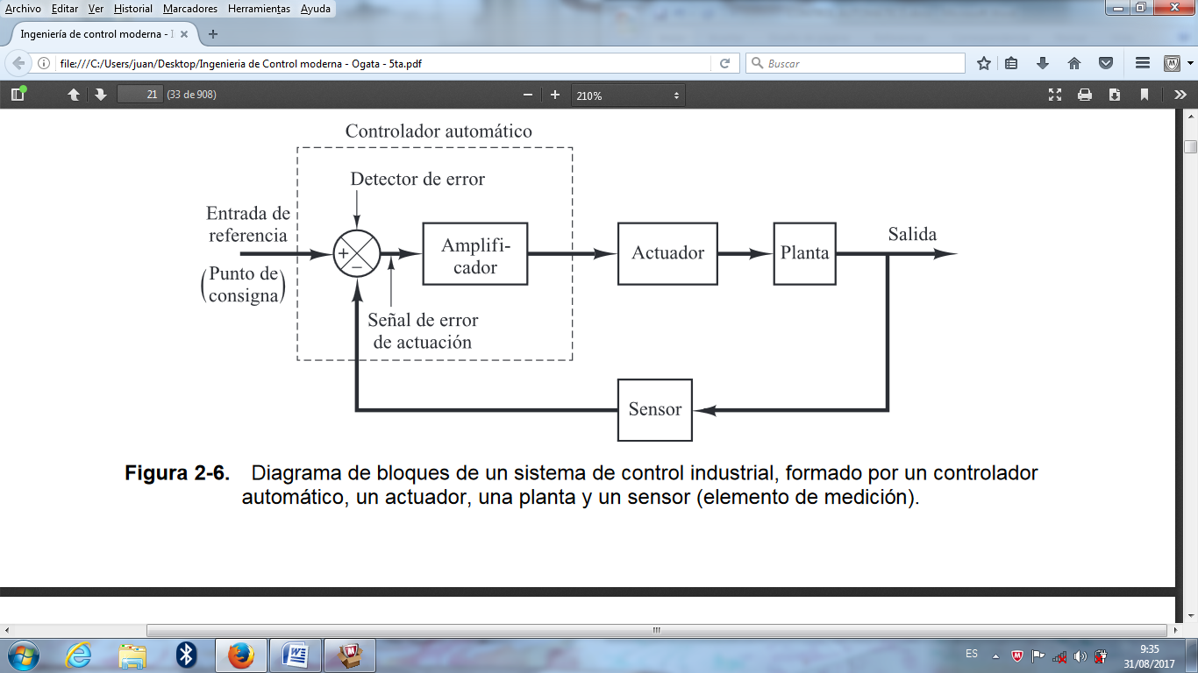

Figura 6

Diagrama de bloques de un sistema de control industrial, formado por un controlador automático, un actuador, una planta y un sensor (elemento de medición).

**Procedimientos para dibujar un diagrama de bloques.** Para dibujar el diagrama de bloques de un sistema, primero se escriben las ecuaciones que describen el comportamiento dinámico de cada componente. A continuación se toma las transformadas de Laplace de estas ecuaciones, suponiendo que las condiciones iniciales son cero, y se representa individualmente en forma de bloques cada ecuación transformada por el método de Laplace. Por último, se integran los elementos en un diagrama de bloques completo.

Como ejemplo, considérese el circuito *RC* de la Figura 7 (a). Las ecuaciones para el circuito son:

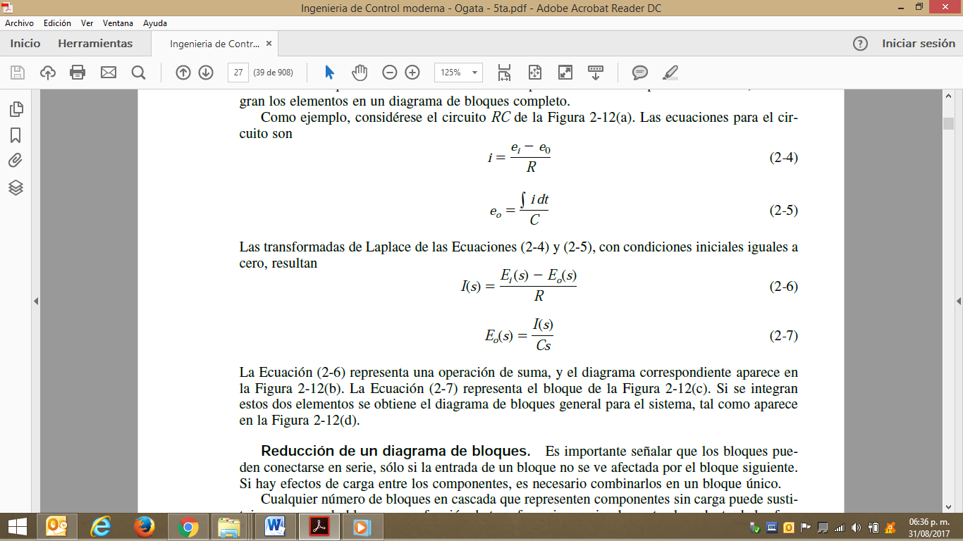

Ecuación 2

Ecuación 1

Las transformadas de Laplace de las Ecuaciones (1) y (2), con condiciones iniciales iguales acero, resultan



Ecuación 4

Ecuación 3

La Ecuación (3) representa una operación de suma, y el diagrama correspondiente aparece enla Figura 7(b). La Ecuación (4) representa el bloque de la Figura 7(c). Si se integran estos dos elementos se obtiene el diagrama de bloques general para el sistema, tal como aparece en la Figura 7(d).

**Reducción de un diagrama de bloques.** Es importante señalar que los bloques pueden conectarse en serie, sólo si la entrada de un bloque no se ve afectada por el bloque siguiente. Si hay efectos de carga entre los componentes, es necesario combinarlos en un bloque único.Cualquier número de bloques en cascada que representen componentes sin carga puede sustituirse con un solo bloque, cuya función de transferencia sea simplemente el producto de las funcionesde transferencia individuales.

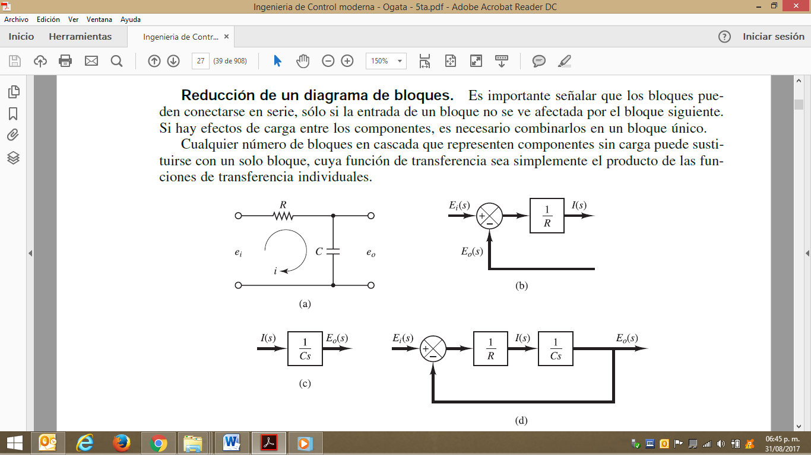

Figura 7. (a) Circuito RC; (b) diagrama de bloques de la ecuación (3); (c) diagrama de bloques de la ecuación (4); (d) diagrama de bloques del circuito RC.

Un diagrama de bloques complicado que contenga muchos lazos de realimentación se simplificamediante un reordenamiento paso a paso. La simplificación de un diagrama de bloques mediante

Reordenamientos y sustituciones reduce de manera considerable la labor necesaria para elanálisis matemático subsecuente. Sin embargo, debe señalarse que, conforme se simplifica el diagrama de bloques, las funciones de transferencia de los bloques nuevos se vuelven más complejas, debido a que se generan polos y ceros nuevos.

**Ejemplo:**

Considere el sistema que aparece en la Figura 2-13(a). Simplifíquese este diagrama. Si se mueve el punto suma del lazo de realimentación negativa que contiene *H*2 hacia afuera del lazo de realimentación positiva que contiene *H*1, se obtiene la Figura

2-13(b). Si se elimina el lazo de realimentación positiva se obtiene la Figura 2-13(c). La eliminación del lazo que contiene *H*2/*G*1 origina la Figura 2-13(d). Por último, si se elimina el lazo de realimentación se obtiene la Figura 2-13(e).

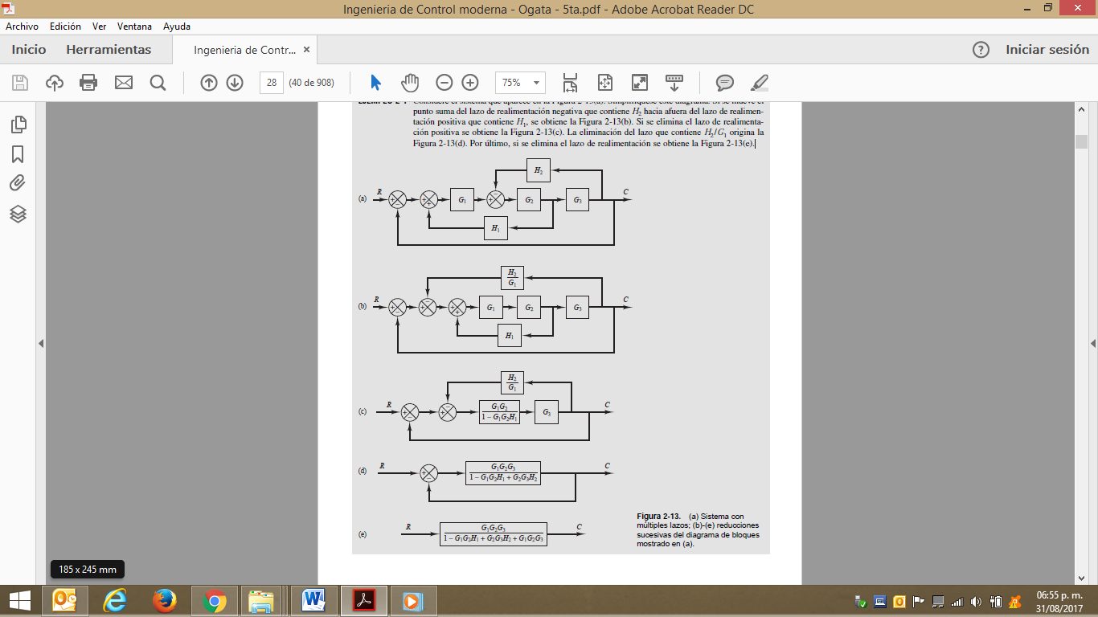

Observe que el numerador de la función de transferencia en lazo cerrado *C*(*s*)/*R*(*s*) es el productode la función de transferencia en el camino directo. El denominador de *C*(*s*)/*R*(*s*) es igual a

1+ ∑ (producto de las funciones de transferencia alrededor de cada lazo)

=1 + (-G1G2*H*1+G*2* G*3 H2*+ *G1G2G3*)

=1- *G*1*G*2*H*1+ *G2G3H2*+ *G1G2G3*

(El lazo de realimentación positiva da lugar a un término negativo en el denominador.)